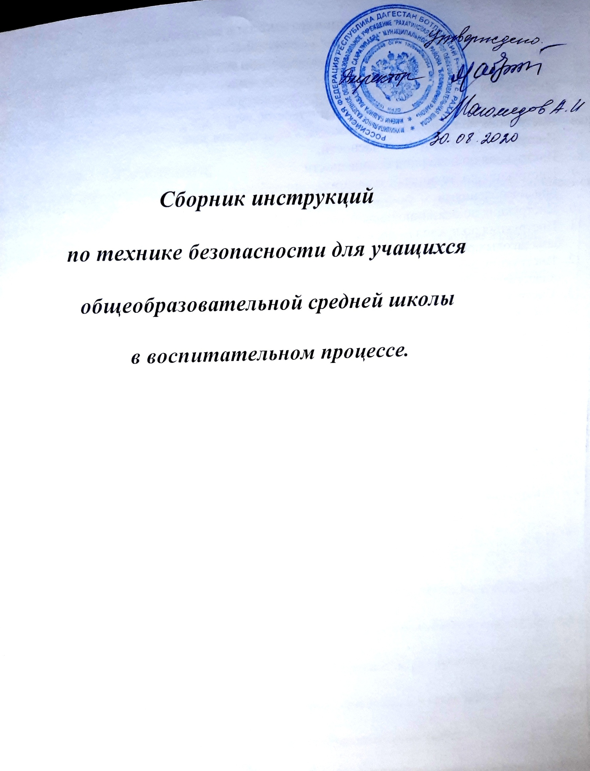

**ИНСТРУКЦИЯ № 4**

**по правилам безопасности для учащихся в обеденном зале**

**I. Общие требования безопасности**

1. Соблюдение данной инструкции обязательно для всех учащихся во время приёма пищи.

2. Спокойно, не торопясь, соблюдая дисциплину и порядок, входить и выходить из помещения.

3. Не вносить в обеденный зал сумки и портфели.

4. Не входить в пищеблок (на кухню).

5. Бережно относится к мебели и посуде.

6. Не включать и не выключать электроосвещение.

7. Не открывать самостоятельно форточки, окна.

8. Травмоопасность в обеденном зале:

- при включении и выключении электроосвещения (поражение электротоком)

- при переноске посуды с горячей пищей, чаем и т.п. (термические ожоги )

- порезы в случае разбившейся стеклянной и другой посуды

**II. Требования безопасности перед приёмом пищи**

1. Вымыть руки перед обедом.

2. Входить в обеденный зал, соблюдая дисциплину и график приёма пищи

3. При получении обеда соблюдать порядок, пропустить младших.

4. Занять своё место за обеденным столом.

**III. Требования безопасности во время приёма пищи**

1. Соблюдать правила культуры поведения за обеденным столом.

2. Не мешать приёму пищи товарищей.

3. Не разговаривать во время обеда, не толкать соседей.

4. Осторожно, не торопясь, принимать горячую пищу.

5. Пустую посуду складывать возле себя слева, не допуская её падения.

**IV. Требования безопасности в аварийных ситуациях**

1. В случае возникновения аварийных ситуаций ( пожара, резкого постороннего запаха),

покинуть обеденный зал по указанию дежурного учителя, повара.

2. При травматизме сообщить дежурному учителю, учителю для оказания помощи.

3. В случае резкого ухудшения самочувствия сообщить об этом дежурному учителю или учителю.

**V. Требования безопасности по окончании приёма пищи**

1. Убрать своё место за обеденным столом ( посуду сдать в мойку).

2. Вымыть тщательно руки.

3. Выходить из обеденного зала спокойно, не толкаясь, соблюдая дисциплину и порядок.